PRESSMEDDELANDE BORÅS 2019-12-03
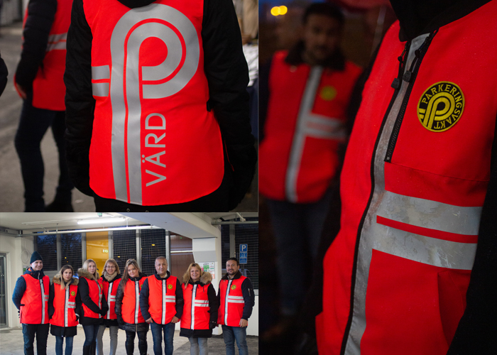

Nordiska Textilakademin i samarbete med Borås Parkering
Nordiska Textilakademin fick sedan en tid tillbaka ett uppdrag från Borås Parkering AB om att hjälpa dem in i en ny tid av värdskap och få deras parkeringsvakter att istället bli parkeringsvärdar där de kan inte bara hjälpa till med parkering- och trafikfrågor utan även med att kunna tipsa om kul aktiviteter i och runt Borås etc.
- Det är viktigt för oss att veta vem vi är till för, och vi har sett en möjlighet att utvecklas inom kundservice. I samband med att Borås TME stängde ner sin turistbyrå, blev det ett naturligt sätt för oss att bli Värdar på stan i vårt yrke som parkeringsvakter. Vi är ute alla väder och går genomsnitt 16 km per pass. I samarbete med Nordiska Textilhögskolan har vi tagit fram funktionella västar med Parkeringsvärd på ryggen, som gör att vi visar oss
tillgängliga och syns för boråsaren och besökaren, säger Birgitta Neugebauer.
Våra studerande på Sportdesign i Åre fick då i uppgift att ta fram ett nytt estetiskt funktionsplagg som inte bara ska vara snyggt utan även hålla hög standard när det gäller funktionen.
- Ett av de roligaste och svåraste uppdragen är yrkeskläder då det är många behov och funktioner som ska fungera samtidigt som det ska vara snyggt och bekvämt, säger Minna Heino Engström, Creative Director och projektledare på Nordiska Textilakademin och fortsätter:
- Verkligen roligt att Borås Parkering vågat satsa på ett eget uttryck och tagit yrket längre med värdskapet som bärande budskap, med den tredje (sällan använda) varselfärgen röd får Borås parkeringsvärdar ett eget snyggt representativt uttryck och de kommer att synas!

För att hålla detta projekt på en så hållbar nivå som möjligt så har vi på Nordiska Textilakademin förlagt produktionen av denna väst i Borås hos några av våra samarbetspartner, bland annat XV Atelier, Tyggrossisten och Bamatex. Här i Borås finns det företag som gör att vi kan hålla en lokal hållbar produktion även i mindre format och dessa samarbeten är en väl fungerande affärsmodell som gör att vi kan undvika överproduktion.

